阳光2号桔柚（示例）
一、成果基本信息
所属单位 | XX大学 |  | 技术领域 | 生物育种
技术成熟度 | 试生产、应用开发阶段 |  | 拟转化的形式 | 技术许可
成果负责人 | XXX |  | 联系方式 | XXXXXXXXXXX
二、成果简介 | 创新点 | 作为阳光1号的兄弟品种，创新优化品种特性，解决阳光1号可能存在的裂  果、树干裂皮问题，且比阳光1号早熟2个月，适配重庆地区10月中旬上市需求；针对自身耐贮性不足的短板，创新采用青果采收上市的方式，有效弥补缺陷，同时凭借优良特性成为网红品种，具备差异化竞争优势。
二、成果简介 | 技术优势 | 1.性状优良，不裂果、无树干裂皮现象(经连续15年多点观察验证),抗病  性较强，种植稳定性高；  2.成熟早，比阳光1号早熟2个月，在重庆10月中旬上市，抢占市场先机；  3.适配性强，通过青果采收上市，有效克服耐贮性差的缺点，保障产品  商品性 ；  4.市场认可度高，2025年10月销售火爆，已成为网红品种，市场竞争力  突出。
三、知识产权情况 | 已申请知识产权，新品种权受理号：20231014111。
四、成果应用 | 应用场景 | 适合重庆及气候适配地区规模化种植，可作为早熟特色水果品种，用于鲜果  上市(青果采收弥补耐贮性短板),适配商超、电商、鲜果门店等多渠道销  售，同时凭借媒体曝光优势，可用于特色农业推广、乡村振兴种植项目及网  红水果培育。
四、成果应用 | 市场前景 | 1.品种优势显著,早熟、不裂果、抗病性强，适配性高，满足规模化种植  需求 ；  2.媒体曝光度高，2025年果实销售获中央电视台2、13、17套及中新网、新华网等国家级媒体报道，省级媒体报道众多，知名度与公信力大幅提升，助力市场推广；  3.已成为网红品种，销售火爆，消费者认可度高，同时早熟特性可抢占市场  空白，进一步拓宽销售渠道，兼具经济效益与推广价值。
五、成果相关图片 | 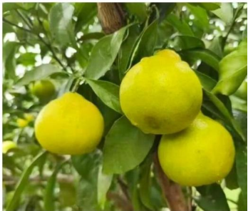  另附：高清图片（2-3张，单张图片大小不低于2M，注明图注）

附件1

